KRSTARENJE, 8 DANA / 7 NOĆI

POLASCI IZ ATINE

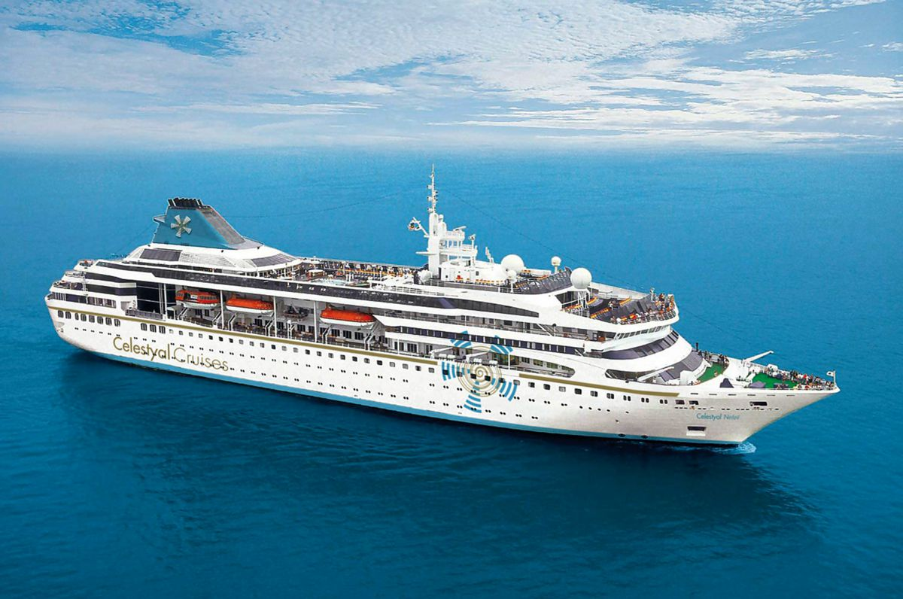

|  |
| --- |
|  |
|  |
| |  |  |  |  | | --- | --- | --- | --- | | **Dan** | **Luka** | **Dolazak** | **Odlazak** | | **1.** | **LAVRIO/Atina, Grčka** | **-** | **21:00** | | **2.** | **Santorini, Grčka** | **07:00** | **18:30** | | **3.** | **Izmir, Turska** | **08:30** | **15:00** | | **4.** | **Nafplio, Grčka** | **08:30** | **21:00** | | **5.** | **Hanija/Krit, Grčka** | **09:00** | **18:00** | | **6.** | **Rodos, Grčka** | **08:00** | **17:00** | | **7.** | **Češme, Turska**  **Mikonos, Grčka** | **08:00**  **19:00** | **13:30**  **-** | | **8.** | **Mikonos, Grčka**  **LAVRIO/Atina, Grčka** | **-**  **09:00** | **03:00**  **-** | |
| |  |  |  | | --- | --- | --- | | **DATUM POLASKA**  **DATUM POVRATKA** | **08.09.2017.**  **16.09.2017.** | **15.09.2017.**  **23.09.2017.** | | **Broj dana /**  **Broj noćenja** | **8/7** | | | **Luka Ukrcaja /**  **Vrsta kabine** | **ATINA** | | | **Celestyal Nefeli, EUFORIČNI EGEJ, USLUGA FB (doručak+ručak+večera)** | | | | 1/2 unutrašnja kabina | 389 € | 389 € | | 1/2 prozorka kabina | 469 € | 469 € | | 1/2 balkonska kabina | NA UPIT | NA UPIT | |

***POPUSTI I DOPLATE:***

* **Lučke takse 264 €**
* **3. i 4. Krevet u četvorokrevetnoj kabini za sve kategorije 339 €**
* **Doplata za jednokrevetnu kabinu +50%**

***CENA UKLJUČUJE:***

**• krstarenje brodom prema programu  
• smeštaj u odabranoj kabini tokom krstarenja na brodu (kupatilo/WC, klima uređaj, sef, fen, TV)  
• proširen pun pansion na brodu (večera, ponoćna zakuska, doručak, ručak, užina)  
• svečanu večeru uz kapetanovu zdravicu  
• all inclusive paket pića  
• zabavni večernji program u salonima i barovima sa muzikom uživo  
• korišćenje brodskih prostora i opreme (koriščenje biblioteke, fitness centra, bazena, ležaljki na palubama, saune, peškira,...)  
• izlet iz Izmra u Efes  
• napojnice za osmodnevno krstarenje  
• transfer u Mikonosu (luka – centar grada)  
• dnevne aktivnosti (igre, lov na izgubljeno blago, kvizovi, turniri, karaoke, tečajevi plesa, tematske zabave i sl.) *CENA NE UKLJUČUJE:***

**• izlete na kopnu  
• tretmane u wellness centru i kozmetičkom salon, licne treninge sa fitness trenerom  
• usluge medicinskog osoblja  
• costa osiguranje, osiguranje od otkaza**

U slučaju nedovoljnog broja prijavljenih putnika, rok za otkaz aranžmana je 5 dana pre puta.

ORGANIZATOR zadržava pravo korekcije cena usled promena na monetarnom tržištu ili promena cena smeštaja ili prevoza. ORGANIZATOR zadržava pravo izmene u programu putovanja

(redosled pojedinih sadržaja u programu usled objektivnih okolnosti).

Aranžman je rađen na bazi minimum 2 putnika.

Uz ovaj aranžman važe Opšti uslovi putovanja organizatora, usaglašeni sa YUTA standardom.

Organizator putovanja Fantast tourist d.o.o.,Jevrejska 8, Novi Sad. Licenca broj: OTP 152/2010

Prema Zakonu o turizmu organizator ima propisanu polisu osiguranja br 300055318 „DDOR“ a.d.o. Novi Sad.

Cenovnik broj 1 od 25.11.2016.